MEMORIA

FUNDACIÓN

TODOSUNO 2024



**1. CARTA PRESIDENTA FUNDACIÓN TODOSUNO**

La Fundación TODOSUNO surge en 2019 con la misión de otorgar cariño, dignidad y derechos básicos a personas en situación de calle, principalmente a los 22 usuarios de la Hospedería nocturna del Hogar de Cristo, de la Comuna de Rengo.

El objetivo fue el de evitar que estas personas, todos hombres autovalentes, mayores de 18 años, y en su mayoría cesantes, deambularan durante el invierno por las calles expuestos al frío, hambre, consumo de drogas y/o alcohol, y a la soledad.

De lunes a domingo, entre 8:00 am y 18:00 horas, fueron acogidos con cariño y dignidad, pudiendo recibir desayuno, almuerzo y once. El espacio físico utilizado fue en las dependencias de la Iglesia San Francisco de Rengo, ubicada a 50 metros de la Hospedería del Hogar.

A principios del 2020, con el inicio y as consecuencias de la Pandemia, el Hogar de Cristo nos invitó a realizar el trabajo en sus dependencias, con el objetivo de que nuestros usuarios en común pudieran permanecer en cuarentena 24/7.

Al finalizar las consecuencias del COVID-19, el año 2022, el balance del trabajo en conjunto con el Hogar fue tan apreciado por nuestros usuarios y por las dos Fundaciones comprometidas, que fuimos invitados por la Hospedería a continuar de manera indefinida, prestando el soporte humano y económico durante el día. Con esta medida y en conjunto con el Hogar de Cristo, buscamos abrir la posibilidad de que quienes quieran permanecer en el Hogar lo hagan, disminuyendo de esa forma las horas de estadía en calle, junto con garantizar los servicios básicos que todo ser humano necesita.

Francisca Subercaseaux M.

**2. SOBRE NUESTRA FUNDACIÓN**

**MISIÓN Y VISÓN**

**MISIÓN:** Entregar cariño y dignidad a personas en situación de calle.

**VISÓN:** Ser referente del cambio social para la inclusión de las personas en situación de calle.

**3. DIRECTORIO**

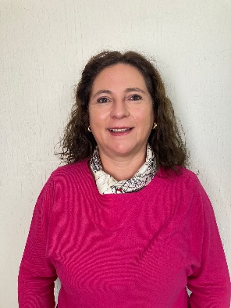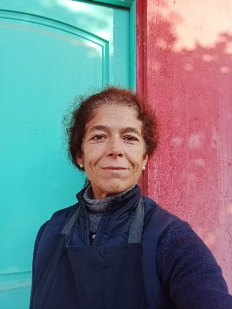

FRANCISCA SUBERCASEAUX M. CONSTANZASÁNCHEZ DE F. CAROL MIGUELES C.

**PRESIDENTA SECRETARIA TESORERA**

**4. PRINCIPALES RESULTADOS**

A continuación se presentan los principales resultados obtenidos por la Fundación TODOSUNO, durante el año 2024

6.200 RACIONES DE ALIMENTOS

193 PERSONAS

**5. REDES DE COLABORACIÓN DURANTE EL 2024**

** **



